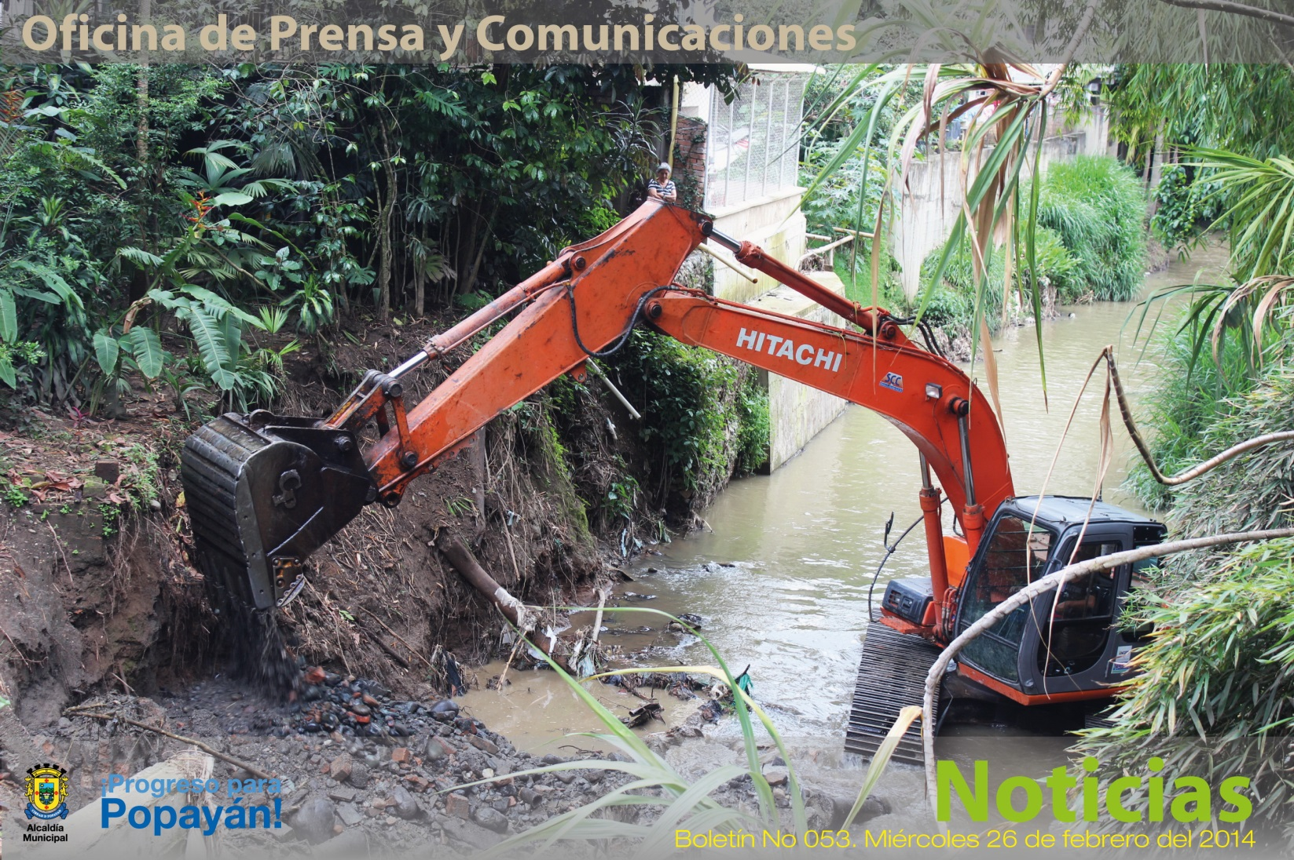

**Dragado del Río Molino en el sector urbano de Popayán adelanta Unidad Nacional de Riesgos**

Una retroexcavadora de la Unidad Nacional de Gestión de Riesgo, realiza dragado del río Molino entre las carreras 7a y 9ª, sector urbano de la capital caucana, así lo confirmó el Ingeniero Civil, Miguel Ramírez.

Así mismo, el funcionario adscrito a la Secretaría de Infraestructura del Municipio de Popayán indicó que, materiales como piedra y arena se están reacomodando a lado y lado, como jarillon, debido a que es imposible evacuarlos.

Los escombros como colchones, sillas y otros tipos de basuras se sacan manualmente y son recogidos por la empresa Serviaseo.

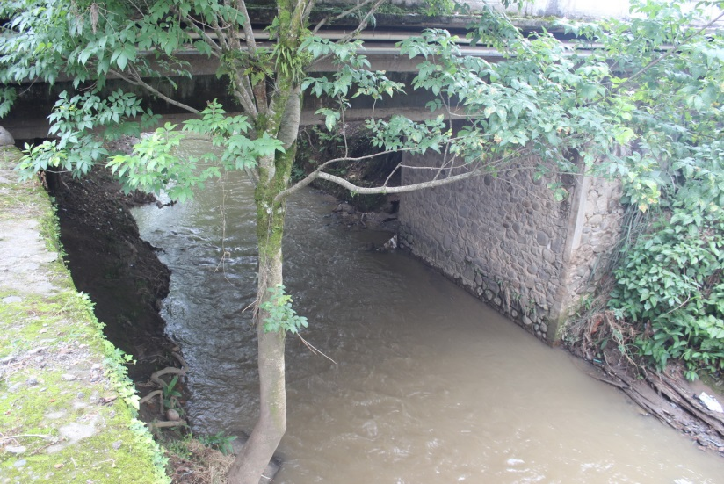Esta misma maquinaria estuvo trabajando en la vía al Huila, para permitir el flujo normal de vehículos, luego pasaron a la parte alta de Pueblillo y el barrio Bolívar.

Finalmente, recordó el Ingeniero, Miguel Ramírez, que continúa la alerta naranja en el Municipio de Popayán para los organismos de socorro.

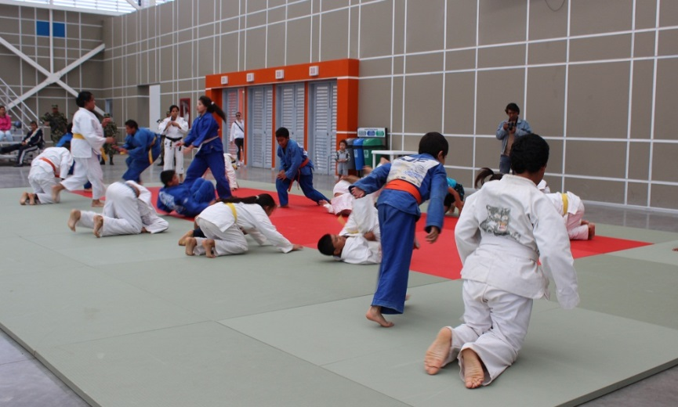**Juegos Intercolegiados, “Supérate 2014” prepara Secretaría de Cultura y Deporte.**

A nivel nacional se abrirán las inscripciones para los Juegos Intercolegiados, Supérate 2014, en la fase municipal, en donde pueden participar Instituciones Educativas de carácter público y privado, Juntas de Acción Comunal con deportistas no escolarizados y fundaciones que trabajan con personas en condición de discapacidad.

La inscripción de los participantes se podrá realizar a través de la página web: [www.superate.gov.co](http://www.superate.gov.co/), para que los rectores inscriban sus colegios una vez se habilite el proceso de registro.

Estas son algunas de las disciplinas que tendrán acción en los Juegos, Supérate Intercolegiados 2014: Ajedrez, Atletismo, Baloncesto, Béisbol, Balonmano, Ciclismo, Fútbol, Fútbol de Salón, Fútbol Sala, Gimnasia Artística, Judo, Karate, Levantamiento de Pesas, Lucha, entre otras.

Toda la parte técnica y la inauguración de los juegos la realizará la Secretaria del Deporte y la Cultura del Municipio de Popayán. La coordinación de deportes brindará apoyo técnico a las instituciones educativas que necesiten información frente al proceso de inscripción, esta labor se realizará en la oficina de deporte del municipio, ubicada en el CAM.

Por su parte el Alcalde de la ciudad, Francisco Fuentes Meneses, se mostró complacido con la realización de esta clase de eventos deportivos porque se aprovecha al máximo los escenarios con que cuenta la ciudad para la práctica del deporte.